|  |  |  |
| --- | --- | --- |
| **בנק ישראל**  דוברות והסברה כלכלית | \\portals\DavWWWRoot\sites\boi\about\Mitug\DocList\Logo Bank of Israel 2 color\Logo Bank of Israel 2 color.jpg | ‏ ירושלים, כ"ה באדר א', תשפ"ד  ‏‏‏‏‏‏5 במרץ, 2024 |

إعلان للصحافة:

**"فراطة" – بنك إسرائيل يطلق سلسلة كتب تعليمية مالية للأطفال**

تهدف سلسلة "فراطة" الصادرة عن بنك إسرائيل إلى تعليم الأطفال مفاهيم ومبادئ أولية متعلقة بالتعامل الحكيم مع المال. يمكن الحصول على الكتيبات مجانًا بصيغة رقمية على موقع بنك إسرائيل الإلكتروني، بما في ذلك خطط لدروس ووسائل مساعدة ذات صلة على العنوان: <https://www.boi.org.il/information/community-relations/small-moneyar/>

تتضمن السلسلة أربعة كتيبات حول موضوعات تتعلق بالإدارة المالية ملائمة للأعمار الصغيرة (سن المرحلة الابتدائية):

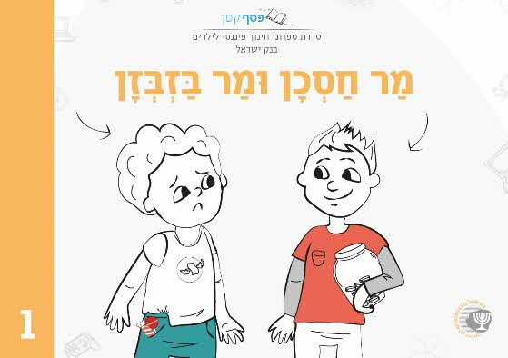 **كتيب "الصديقان مدبّر ومبذّر"** - يتناول أهمية الادخار للمستقبل ويساعد في شرح كيفية توفير المال للأطفال من أجل تحقيق الأهداف التي وضعوها لأنفسهم، ولماذا من المهم مقاومة الإغراءات وكيفية تجنب النفقات غير الضرورية.

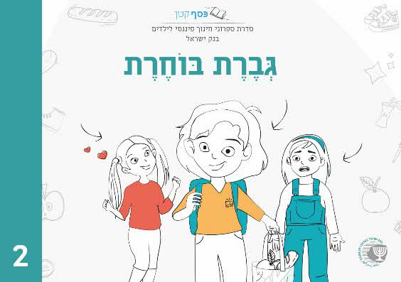

**كتيب** "**ميار تختار**" - يتعامل مع اتخاذ القرارات الاستهلاكية الحكيمة ويساعد في توضيح الفرق بين ما يرغب به الأطفال وما يحتاجون إليه، ولماذا من المهم مقارنة الأسعار قبل الشراء، وكيف نتجنب شراء العلامات التجارية باهظة الثمن.

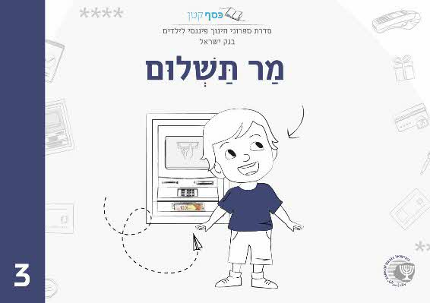

**كتيب** "**وسائل الدفع**" - يتناول الجهد المطلوب للحصول على المال، ويساعد على تعريف الأطفال بوسائل الدفع المختلفة (الصراف الآلي، بطاقة الائتمان، تطبيقات الدفع، وغيرها)، وكيفية عملها، وما هي مميزات وعيوب كل منها.

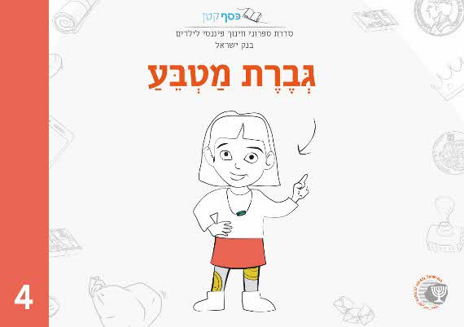 **كتيب "تاريخ النقود والعملة**" - يتناول تطور النقود منذ زمن المقايضة إلى أشكال النقود المختلفة المستخدمة في عالمنا اليوم. يشرح الكتيب للأطفال معنى المال كوسيلة وسيطة في شراء السلع والخدمات، والميزات المطلوبة لوسيلة الدفع الفعالة. إلى جانب ذلك، يشرح الكتيب المبادئ المختلفة المتعلقة بنظام العملة مثل: حقيقة أن بنك إسرائيل كهيئة مستقلة لديه السلطة الحصرية لإصدار الأوراق النقدية والعملات المعدنية؛ العملة كرمز قومي وسيادي للدولة؛ أهمية معرفة العلامات الأمنية على الأوراق النقدية للتعرف على الأوراق النقدية المزيفة وغيرها.

في نهاية كل كتيب هناك "لحظة تثقيف مالي" وهي عبارة عن منصة للحوار مع الأطفال حول القصة والرسائل التي تقدمها، ومن أجل التدرب مع الأطفال على كيفية تطبيق أفكار القصة بشكل عملي في حياتهم اليومية وتلخيص الأفكار التي تم تعلمها.

نُشرت الكتيبات بمبادرة من وحدة العلاقات المجتمعية في قسم الإعلام في بنك إسرائيل، والمسؤولة أيضًا عن تطبيق موضوع التثقيف المالي في البنك. تتوافق مضامين الكتيبات مع توصيات منظمة التعاون الاقتصادي والتنمية للتعليم المالي للأطفال والشباب، وتمت كتابتها بتوجيه ومشورة من خبيرة تربوية متخصصة في المجال، والتي ساعدت أيضًا في كتابة الحوار مع الأطفال وخطط الدروس المصاحبة للكتيبات، وكذلك الأنشطة المتعلقة بالموضوع الذي يتناوله كل كتيب.

تمت ترجمة الكتيبات مع القوافي إلى اللغة العربية على يد كاتبة أطفال ناطقة باللغة العربية، وهي موجهة إلى المجتمع العربي.

كما يمكن شراء الكتيبات باللغة العبرية مطبوعة بسعر رمزي لتغطية التكاليف فقط (40 شيكل للكتيبات الأربعة بالإضافة إلى رسوم الشحن) عبر الموقع: <https://textratz.co.il/product/money-little/>

ندعوكم لمتابعة المنشورات على موقع بنك إسرائيل الإلكتروني وصفحة [الفيسبوك](https://www.facebook.com/bankisraelvc) (بنك إسرائيل - العلاقات العامة) للاطلاع على الأنشطة المجتمعية الأخرى التي ستقام خلال العام بعد إطلاق سلسلة الكتيبات.

**نوريت بلاتر إيتان، مديرة وحدة الإعلام والتوعية والعلاقات المجتمعية في بنك إسرائيل:** "وضعنا لأنفسنا في بنك إسرائيل هدفًا مركزيًا يتمثل بتحسين الثقافة المالية على المدى البعيد وبطريقة ممنهجة ومدروسة في المجتمع عموماً وفي المجتمع العربي بشكل خاص، وذلك من أجل زيادة الشمول المالي وتحسين المعرفة والسلوك والتعامل لدى المستهلك حتى يعرف كيفية اتخاذ قرارات مالية مدروسة تقوده إلى الرفاهية المالية، وتساهم أيضًا في النهوض بالاقتصاد والتنمية على المستوى الوطني وتقليص الفوارق الاجتماعية. تتشكل العادات المالية في سن مبكرة جداً ومن ثم يصعب إعادة تشكيلها، ومن هنا تأتي أهمية التثقيف المالي في هذه السن. تشير الدراسات إلى أنه كلما قمنا بتعريف الأطفال على المفاهيم والمبادئ المالية الأساسية في سن مبكرة، كلما تمكنوا من تطوير سلوكيات مالية صحيحة وكانوا قادرين على تحمل المسؤوليات المالية في المستقبل.

أود أن أشكر فيرد يافت، مديرة وحدة العلاقات المجتمعية والتثقيف المالي، على إطلاق المشروع وقيادته، وأؤمن بأن المشروع سيساعد في زيادة الوعي بالقضايا المالية بين الصغار."